安康学院电子与信息工程学院实验报告
课程  名称 | 数据库原理及应用实验 | 实验  名称 | 数据库的安全机制管理 |  |  |  |  | 成绩
学号 | 2022020312 | 姓名 | 魏志杰 | 班级 | 计算机科学与技术22级专升本1班 | 实验  日期 | 2022.11.22

1．实验目的
（1）理解MySQL的权限系统的工作原理。
（2）理解MySQL账户及权限的概念。
（3）掌握管理MySQL账户和权限的方法。
（4）掌握创建和删除普通用户的方法和密码管理的方法。
（5）掌握权限管理的方法。
（6）掌握角色的创建和管理方法。
2．实验内容及过程
（1）以root用户身份登录后，创建可在任意主机上访问服务器的Testuser1用户，初始密码设置为123456。并使该用户拥有服务器级的 SELECT、CREATE、DROP、SUPER和grant权限，并允许该用户将所拥有权限进行转移（二次授权）。
命令及操作效果截图：

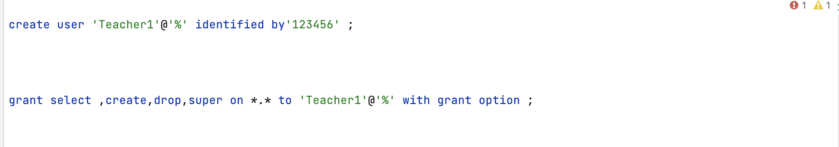

（2）创建只能在本地MySQL所在服务器上登录的用户Testuser2，该用户没有初始密码。
命令及操作结果截图：

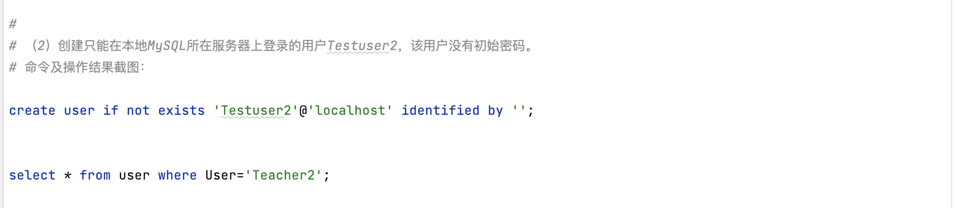

- 创建可在任意主机上访问服务器的tea1用户，初始密码位111111。
命令及执行效果截图：

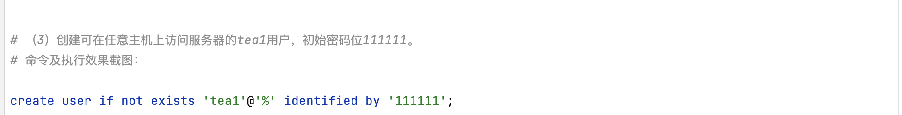

（4）查询mysql数据库中的user表。命令及执行效果截图：

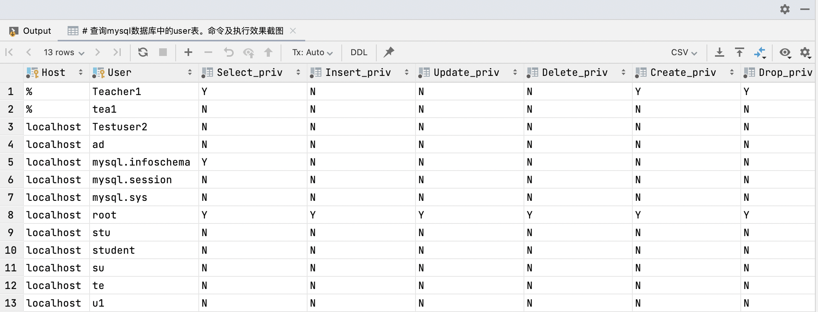

（5）用Testuser2用户登录，将其密码修改为000000。
命令及操作结果截图：

（6）用Testuser1用户登录，为Testuser2用户授予CREATE和DROP权限。
命令及执行效果截图：

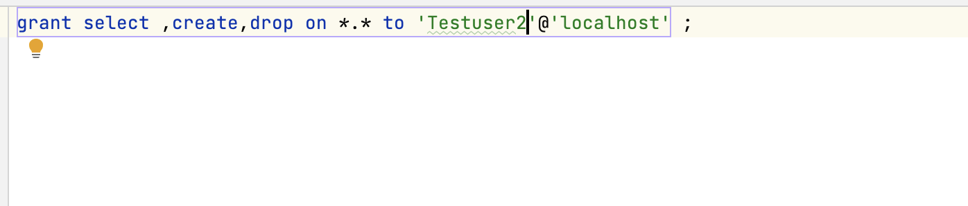

（7）用Testuser2用户登录，验证其拥有的CREATE和DROP权限。
使用CREATE TABLE XSGL.T1(a int(4))命令验证其拥有的CREATE权限，操作结果截图：

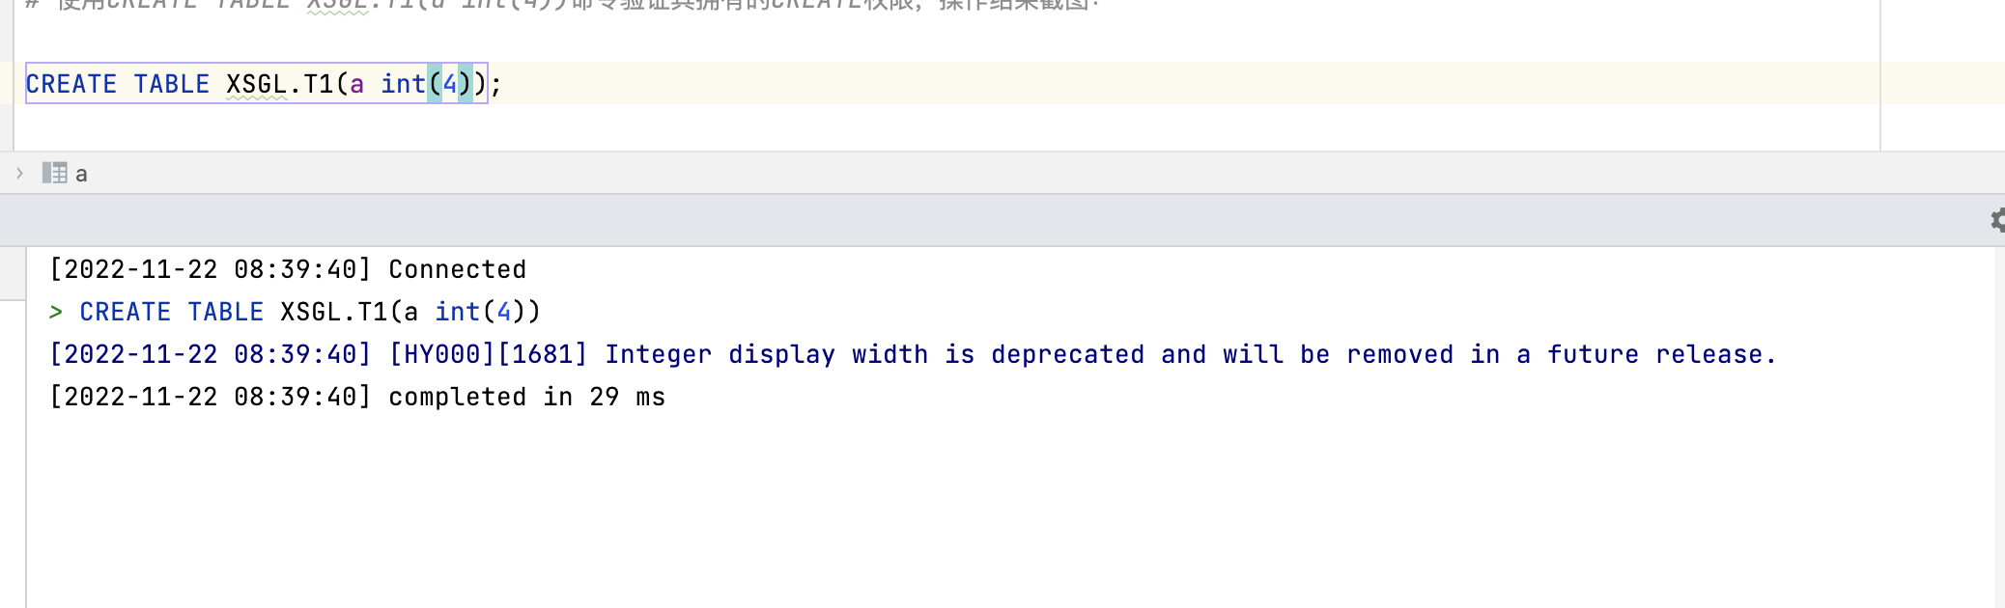

使用DROP TABLE XSGL.T1命令验证其拥有的DROP权限，操作结果截图：

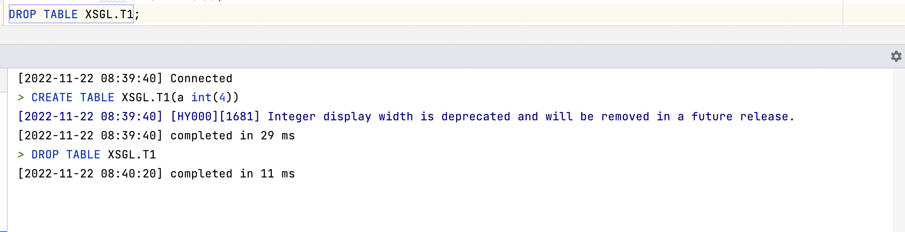

通过查询自己创建的任意数据库中的任意表，SELECT * FROM ......验证其是否具有SELECT权限，操作结果截图：
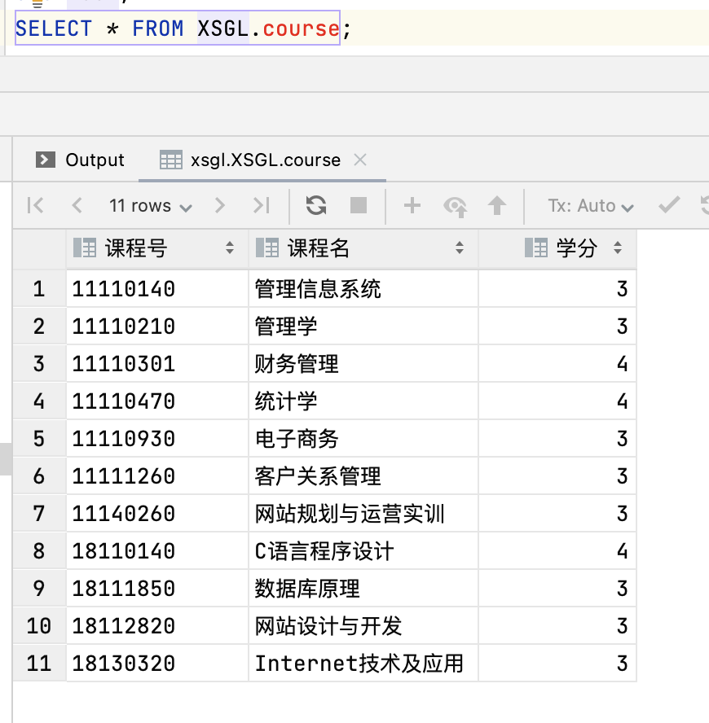

（8）用root用户登录，收回Testuser1用户和Testuser2用户的所有权限。
命令及执行效果截图：
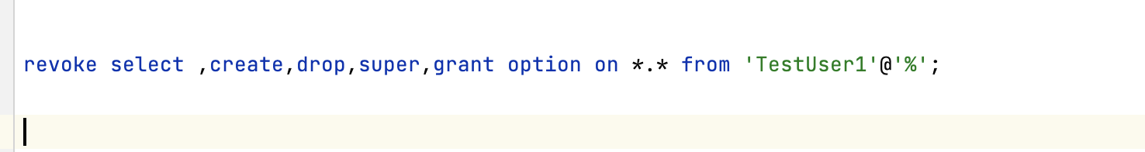

（9）删除Testuser1用户和Testuser2用户。
命令及执行效果截图：

（10）查询mysql数据库中的user表，显示host和user字段。命令及执行效果截图：

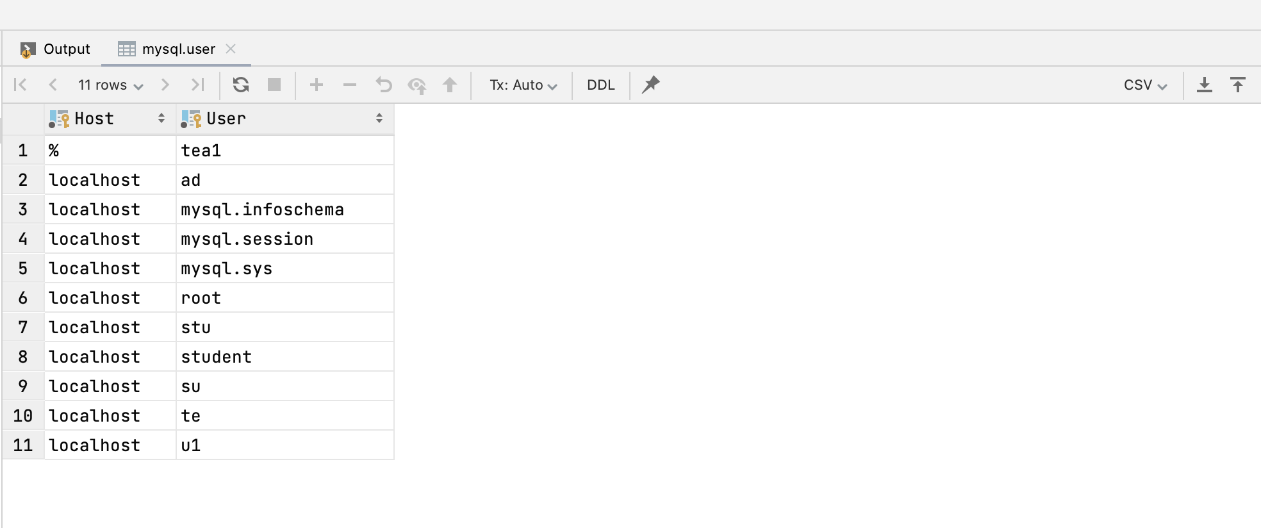

（11）创建角色
创建可在任意主机上使用的教师角色teacher和管理员角色administrator。操作结果截图：

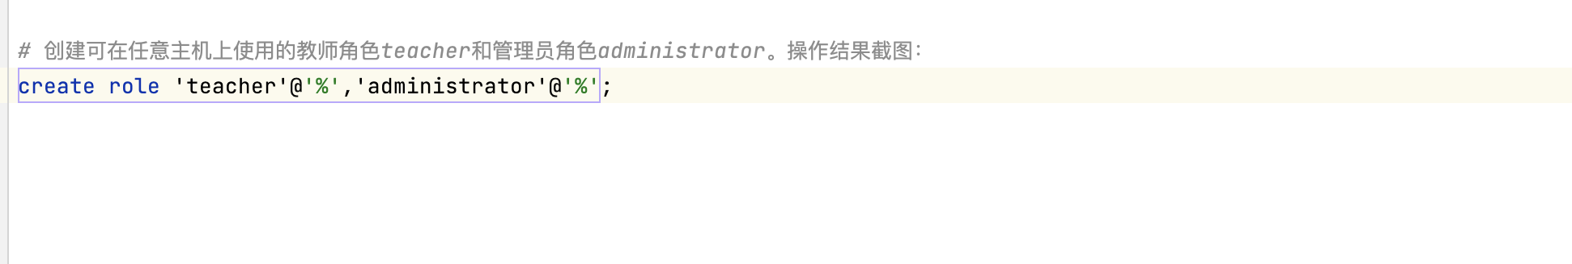

- 为角色授权
为教师角色teacher授予查询xsgl数据库中选课表sc的select权限，以及更新成绩字段update的权限。操作结果截图：
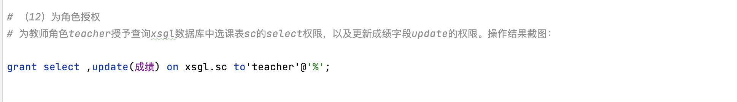

为管理员角色administrator授予数据库级别的所有查询权限。操作结果截图：

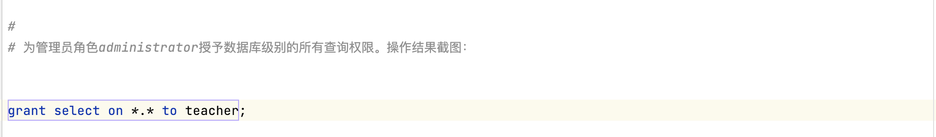

（13）为用户分配角色
为用户tea1分配teacher角色。为tea1分配administrator角色。操作结果截图：

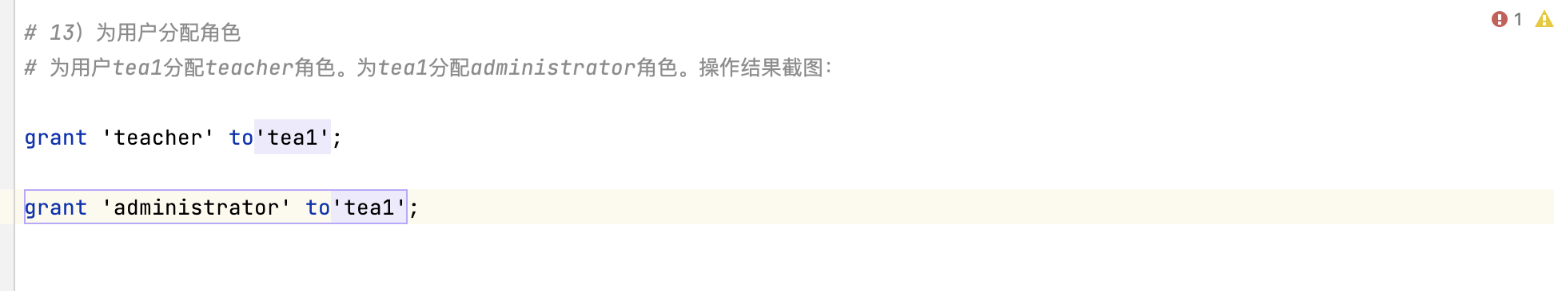

（14）角色激活
使用户tea1上的所有角色生效。操作结果截图：

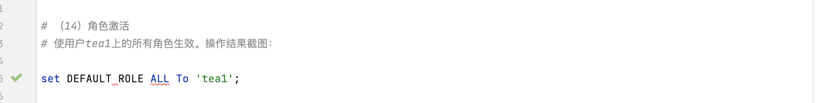

（15）查看角色及权限验证
以tea1用户登录服务器，使用select current_role( )命令查看tea1用户的生效角色。操作结果截图：

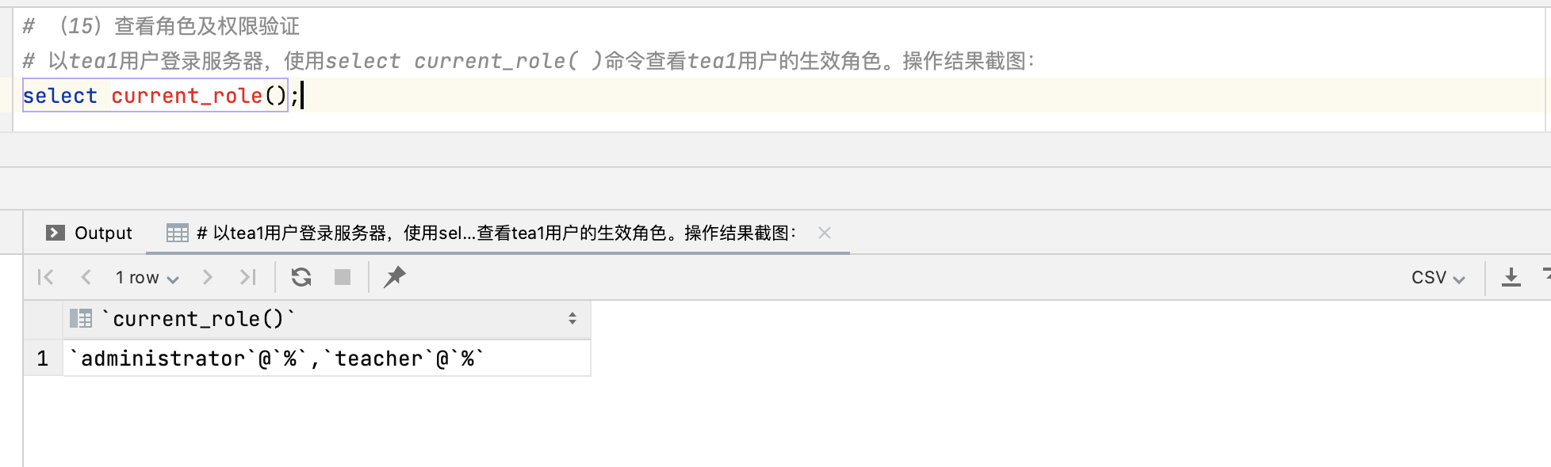

修改xsgl数据库中选课表sc中某个学生某门课程的成绩。更改前后效果截图：

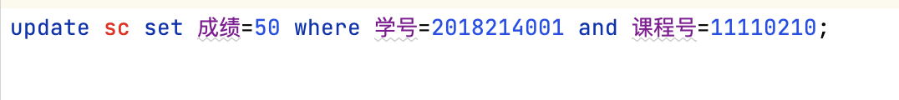
查看student表记录信息。操作结果截图：

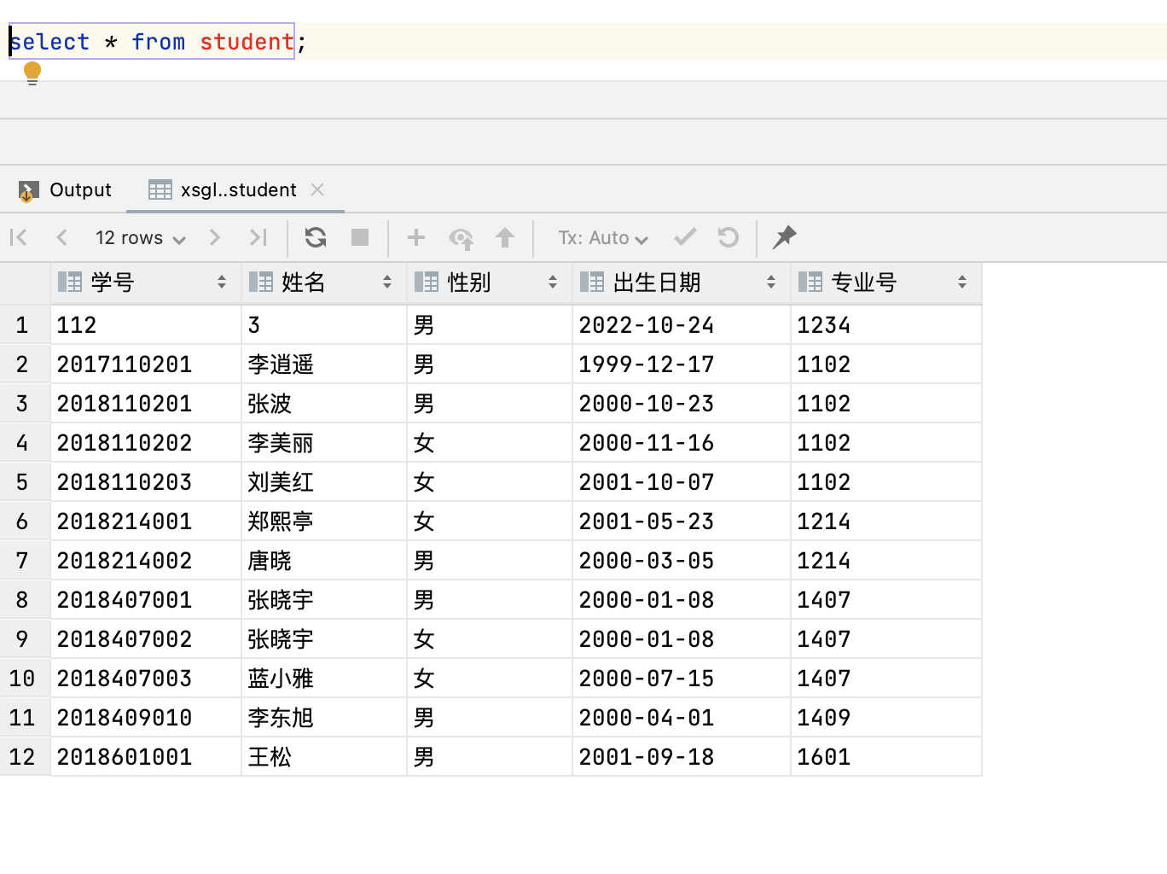
（16）撤销角色
以root用户身份登录服务器，撤销tea1的所有角色。操作结果截图：

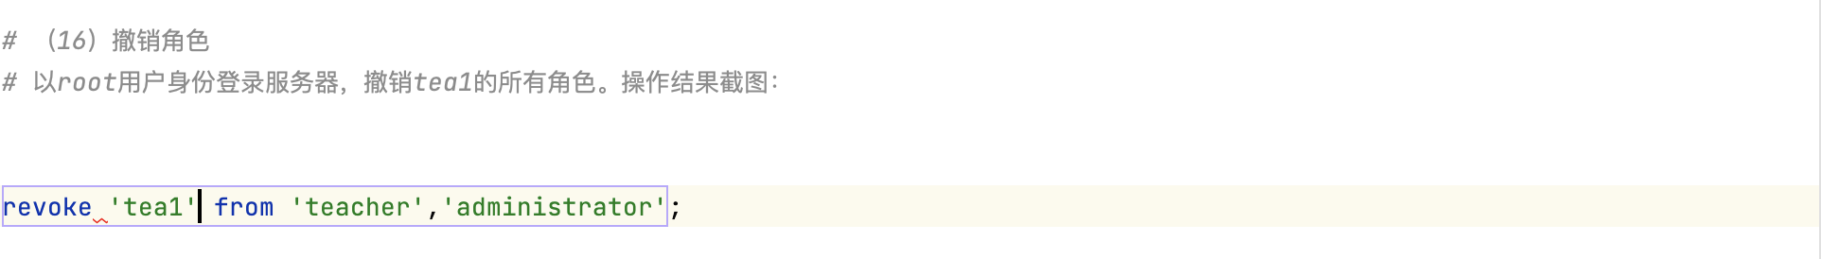
（17）删除角色
删除administrator角色，操作结果截图。

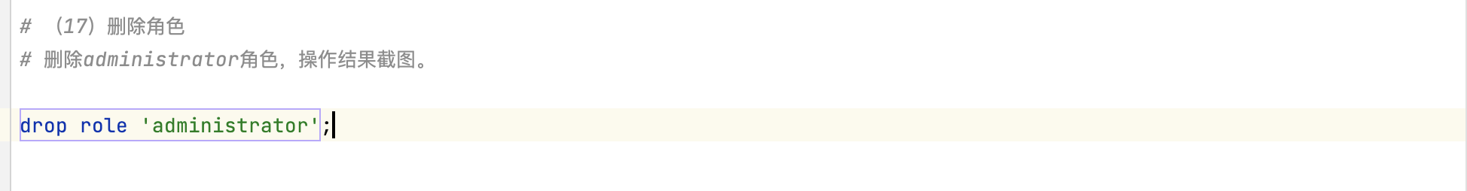
以tea1用户登录服务器，使用select current_role( )命令查看tea1用户的生效角色。操作结果截图：

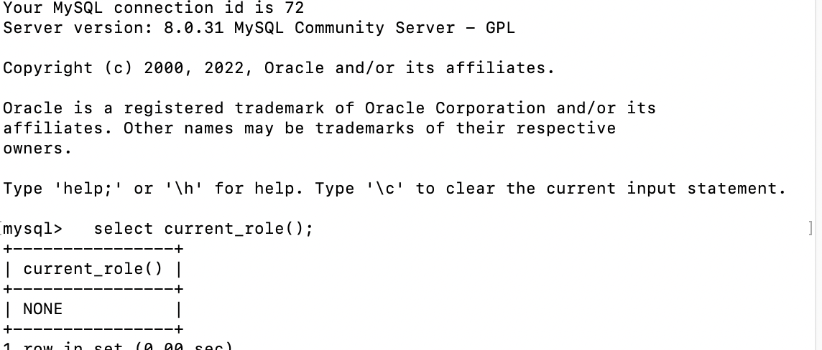

3．实验总结
Mysql 采用登录验证和权限检查模式确保数据库的安全性。其中，使用权限管理机制明确用户是否具备操作权限。 MySQL使用分层权限管理机制，从高到低的权限层次分别为服务器、数据库、表、列和层次，高层次权限
覆盖低层次权限。在实际数据库系统开发和运维管理中，数据库管理员应为用户授子合适层级上的权限集合。MySQL8增加角色的概念。角色是针对特定需要而形成的权限集合，角色的便用与权限类似，但默认情況下，角色处于非激活状态，用户需激活角色方可使用。

